采集模板XML结构

变量
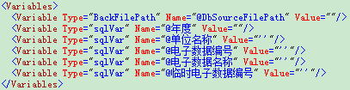
这六个变量是每个模板都必须要有的，可直接Copy。
第一个变量@DbSourceFilePath表示的是数据源路径。由用户选择数据源时赋值。若对源数据进行了预处理，则在预处理代码中需要对该变量进行重新赋值。
变量@年度、@单位名称、@电子数据编号、@电子数据名称表示的是会计数据的基本信息。由AO2011建立会计数据时赋值。
变量@临时电子数据编号，用于多套会计数据从AOExtract数据库采集到AOFinance数据库时，用于标识具体的每套会计数据。

数据库连接
SourceDbConnection表示源数据的连接。如果源数据是SQL Server，那么ConnectionType就是SqlConnection；如果源数据是Access或者是Txt文本，那么ConnectionType就是OleDbConnection。
AOExtractTempConnection表示AO采集模块临时库的连接，也就是AOExtract数据库的连接。
AOFinanceConnection表示AO财务数据库的连接，即AOFinance数据库的连接。

预处理
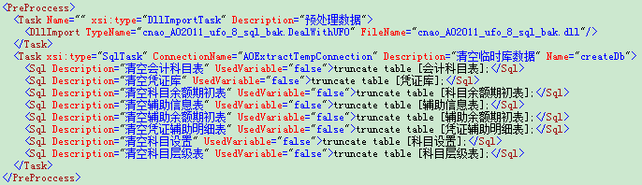
如图所示，对源数据进行预处理，或者清空临时数据库等操作，放到PreProccesss该元素下。

批量建账接口
DllAccoutList表示批量建账的接口，其中，TypeName为反射的类名，FileName表示动态链接库DLL的名称。

Tasks和UpdateTask

Tasks
Tasks元素中主要是针对AOExtract数据库的操作，如数据从源数据中批量采集到AOExtract数据库。
由于有多套会计数据采集的情况，AO是循环执行Tasks中的任务，所以BulkCopy中的SrcSql元素，SQL语句中都要有“@电子数据编号 as 电子数据编号”这句，并且针对源数据的预处理操作不能够放在Tasks中，而要放到PreProccesss元素下。

UpdateTask
UpdateTask元素主要是针对AOFinance数据库的操作，如数据从AOExtract数据库批量采集到AOFinance数据库，或数据从源数据中批量采集到AOFinance数据库。
由于有多套会计数据采集的情况，AO是循环执行UpdateTask中的任务，所以若是数据从AOExtract数据库批量采集到AOFinance数据库，BulkCopy中的SrcSql元素，SQL语句中都要增加一个where条件“where 电子数据编号=@临时电子数据编号”。
另外，在UpdateTask元素的最后，要增加一个Task。用于将临时的电子数据编号，更新为创建会计数据时实际的电子数据编号。如下图所示：
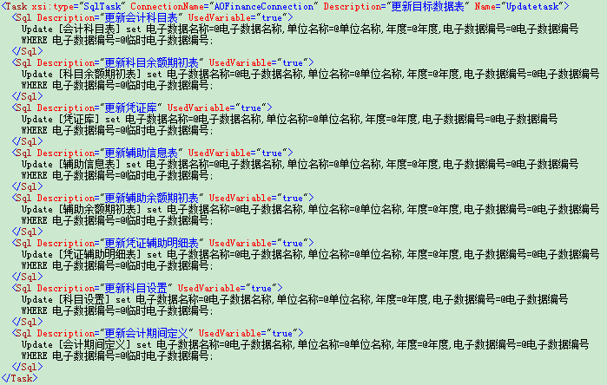

任务Task
Task元素包括三种类型，分别是SqlTask，SqlBulkCopyTask和DllImportTask。

SqlTask
SqlTask用于执行SQL语句，例如Insert、Update、Delete、Truncate等。如下图所示：
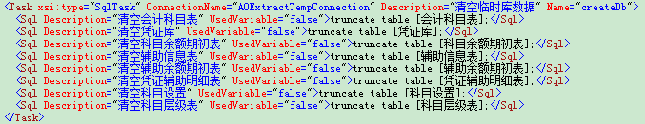

SqlBulkCopyTask
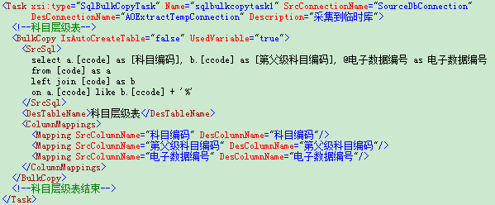
SqlBulkCopyTask用于批量拷贝数据。该元素下可以有多个BulkCopy元素。
BulkCopy表示批量拷贝的SQL查询语句。
其中，ColumnMappings中的字段要与查询语句中的字段数相对应，字段的顺序要一致。并且，SQL语句中的字段类型和目标字段类型要一致。
如果SQL语句中的查询结果，与目标表完全一致，那么可以去掉ColumnMappings元素。如下图所示：
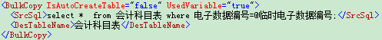
若目标数据库中没有DesTableName元素中的表名，那么需要自动创建目标表，IsAutoCreateTable属性变为True，并增加DesCreateTableSql元素，xml如下图所示：
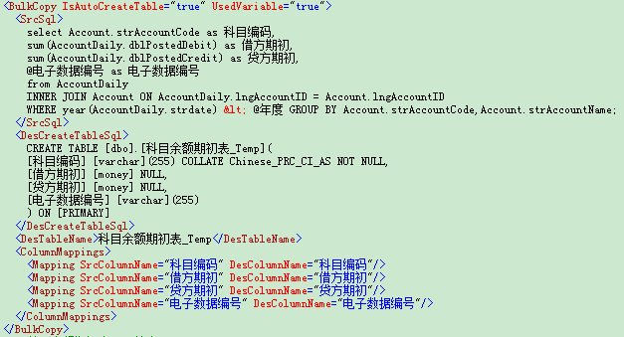

DllImportTask
DllImportTask表示通过DLL处理的任务。其中，TypeName为反射的类名，FileName表示动态链接库DLL的名称。

数据采集转换

财务表采集
参照Template.mdb中TBConvertWay表，根据字段对应关系和数据存储方式，编写SQL语句。其中，年度、单位名称、电子数据编号和电子数据名称这四个字段是每张表都必填的。

会计科目表
会计科目表必填的字段有科目编码、科目名称、科目级别以及四个变量字段，余额方向不为必填字段，原始数据中有则填，没有的话账表重建时会根据AO基础库中的标准会计科目表自动生成。
若Template.mdb中，TBConvertWay表的ISAccountBalDirection字段为1，那么表示源数据中会计科目表里有余额方向的字段。AccountBalDebit和AccountBalCredit字段分别表示借方和贷方对应的值。例如，AccountBalDebit的值为J，AccountBalCredit的值为D，那么余额方向的SQL语句应为：case when 余额方向字段 = ‘J’ then 1 when 余额方向字段 = ‘D’ then -1 else 0 end as 余额方向。Access中为iif(余额方向字段 = ‘J’, 1, iif(余额方向字段 = ‘D’, -1, 0)) as 余额方向。
Template.mdb中，通过SourceFieldName as CNTargetFieldName的方式，编写出SQL语句，AccountTableName表示会计科目表的表名。如果IsAccountFilter为1，则要加上AccountFilter中的过滤条件（where…）
例如：
select ccode as 科目编码,
ccode_name as 科目名称,
igrade as 科目级别,
case when bproperty = -1 then 1 when bproperty = 0 then -1 else 0 end as 余额方向,
@年度as 年度,
@单位名称as 单位名称,
@电子数据编号as 电子数据编号,
@电子数据名称as 电子数据名称
from code;
若没有科目级别字段，则根据科目编码生成科目级别。
例如：
select ccode as 科目编码,
ccode_name as 科目名称,
(select count(*)
from code b
where a.ccode like b.ccode + '%') as 科目级别,
case when bproperty = -1 then 1 when bproperty = 0 then -1 else 0 end as 余额方向,
@年度as 年度,
@单位名称as 单位名称,
@电子数据编号as 电子数据编号,
@电子数据名称as 电子数据名称
from code as a;

科目余额期初表
科目余额期初表必填的字段有科目编码、本币期初余额、余额方向、会计月份以及四个变量字段。
通过SourceFieldName as CNTargetFieldName的方式，编写出SQL语句，BalTableName表示科目余额表的表名。如果IsBalFilter为1，则要加上BalFilter中的过滤条件（where…）
例如：
select ccode as 科目编码,
mb as 本币期初余额,
case when cbegind_c = '借' then 1 when cbegind_c = '贷' then -1 else 0 end as 余额方向,
@年度as 会计年份,
1 as 会计月份,
@年度as 年度,
@单位名称as 单位名称,
@电子数据编号as 电子数据编号,
@电子数据名称as 电子数据名称
from GL_accsum
where iperiod=(select min(iperiod) from GL_accsum) and cbegind_c &lt;&gt; '平';
若BalType为1，则需要对上级科目的本币期初余额进行汇总，例如：
select 科目编码,
abs(isnull(本币期初余额,0)) 本币期初余额,
case
when isnull(本币期初余额,0) = 0 then 0
when 本币期初余额> 0 then 1
else -1
end 余额方向,
@年度as 会计年份,1 会计月份,
@年度as 年度,
@单位名称单位名称,
@电子数据编号电子数据编号,
@电子数据名称电子数据名称
from
(
select a.科目编码,
(select sum(本币期初余额* 余额方向)本币期初余额
from 科目余额期初表_Temp b
where a.科目编码= substring(b.科目编码, 1, len(a.科目编码)) and b.电子数据编号=@临时电子数据编号
) 本币期初余额
from 会计科目表a
) a
BalDirctionType表示余额方向的存储类型，0表示字段显示借贷，1表示金额字段正负显示借贷，2表示根据科目类型显示借贷，3表示根据借余额和贷余额字段显示借贷。
0：若BalDebitSign字段为’J’， BalCreditSign字段为’D’，那么SQL语句为case when 余额方向字段=’J’ then 1 when余额方向字段= ‘D’ then -1 else 0 end as 余额方向。
1：select abs(金额字段) as 期初余额, case when 金额字段>0 then 1, when 金额字段<0 then -1, else 0 end as 余额方向。
2：case when 科目编码 like ‘1%’ or 科目编码 like ‘5%’ then 1, else -1 end as 余额方向。
3：select case when借方期初-贷方期初>0 then 1 when 借方期初-贷方期初<0 then -1 else 0 end as 余额方向, abs(借方期初-贷方期初) as 本币期初余额

凭证库
凭证库必填的字段有分录序号，凭证类型名称，借方金额，贷方金额，科目编码，摘要，凭证号，凭证日期和四个变量字段。
若Template.mdb数据库的TBConvertWay表的IsHaveDebitCreditSign字段为1，表示凭证库中金额的存储方式为金额和借贷方向。例如DebitSign为“J”， CreditSign 为“D”。那么SQL语句应为case when 借贷方向字段 = ‘J’ then 金额字段 else 0 end as 借方金额, case when 借贷方向字段 = ‘D’ then 金额字段 else 0 end as 贷方金额。
通过SourceFieldName as CNTargetFieldName的方式，编写出SQL语句，VoucherTableName表示凭证库的表名。如果IsVoucherFilter为1，则要加上VoucherFilter中的过滤条件（where…）
例如：
select convert(varchar, i_id) as 分录序号,
ccode as 科目编码,
md as 借方金额,
mc as 贷方金额,
ccashier as 出纳人,
convert(varchar,idoc) as 附件数,
cbook as 记账人,
csign as 凭证类型名称,
convert(varchar,ino_id) as 凭证号,
dbill_date as 凭证日期,
ccheck as 审核人,
cdigest as 摘要,
cbill as 制单人,
@年度as 年度,
@单位名称as 单位名称,
@电子数据编号as 电子数据编号,
@电子数据名称as 电子数据名称
from GL_accvouch
where iperiod &lt; 13 and iperiod &gt; 0 and YEAR(GL_accvouch.dbill_date)=@年度and iflag is null;
若凭证库由主从表构成，则需要关联为一个表，用从表left join 主表。
若凭证库中，没有唯一标识字段作为分录序号，那么需要在AOExtract库中建一个临时的凭证库表（凭证库_temp）。这张临时表需要创建一个自增长字段，作为分录序号。最后从这张表中采集凭证库。
若凭证库中不包含凭证辅助明细，那么必然有一个或几个关联字段，关联凭证库和凭证辅助明细这两张表。这一个或几个关联字段的值，合并起来作为分录序号。

科目设置
先在临时库（AOExtract库）中插入科目层级表数据，然后根据科目层级表在AO财务库（AOFinance库）中插入科目设置数据。SQL语句应为：
科目层级表：
select a.[ccode] as [科目编码]
, b.[ccode] as [第父级科目编码]
, @电子数据编号 as 电子数据编号
from [code] as a
left join [code] as b on a.[ccode] like b.[ccode] + '%'
科目设置：
select sum((case when 级别= 1 then 1 else 0 end) * 本级长度) 第一级科目长度,
sum((case when 级别= 2 then 1 else 0 end) * 本级长度) 第二级科目长度,
sum((case when 级别= 3 then 1 else 0 end) * 本级长度) 第三级科目长度,
sum((case when 级别= 4 then 1 else 0 end) * 本级长度) 第四级科目长度,
sum((case when 级别= 5 then 1 else 0 end) * 本级长度) 第五级科目长度,
sum((case when 级别= 6 then 1 else 0 end) * 本级长度) 第六级科目长度,
sum((case when 级别= 7 then 1 else 0 end) * 本级长度) 第七级科目长度,
sum((case when 级别= 8 then 1 else 0 end) * 本级长度) 第八级科目长度,
sum((case when 级别= 9 then 1 else 0 end) * 本级长度) 第九级科目长度,
sum((case when 级别= 10 then 1 else 0 end) * 本级长度) 第十级科目长度,
sum((case when 级别= 11 then 1 else 0 end) * 本级长度) 第十一级科目长度,
sum((case when 级别= 12 then 1 else 0 end) * 本级长度) 第十二级科目长度,
sum((case when 级别= 13 then 1 else 0 end) * 本级长度) 第十三级科目长度,
sum((case when 级别= 14 then 1 else 0 end) * 本级长度) 第十四级科目长度,
sum((case when 级别= 15 then 1 else 0 end) * 本级长度) 第十五级科目长度,
sum((case when 级别= 16 then 1 else 0 end) * 本级长度) 第十六级科目长度,
sum((case when 级别= 17 then 1 else 0 end) * 本级长度) 第十七级科目长度,
sum((case when 级别= 18 then 1 else 0 end) * 本级长度) 第十八级科目长度,
sum((case when 级别= 19 then 1 else 0 end) * 本级长度) 第十九级科目长度,
sum((case when 级别= 20 then 1 else 0 end) * 本级长度) 第二十级科目长度,
'' as 编码分隔符,a.科目编码,
@年度as 年度,@单位名称as 单位名称,@电子数据编号as 电子数据编号,@电子数据名称as 电子数据名称
from (
select a.科目编码,
a.第父级科目编码,
c.级别,
c.本级长度,
a.电子数据编号
from 科目层级表a
left join (
select a.科目编码,
count(*) 级别,
len(科目编码) - isnull((
select max(len([第父级科目编码]))
from 科目层级表b
where a.科目编码= b.科目编码
and a.科目编码&lt;&gt; b.第父级科目编码
) ,0) 本级长度
from 科目层级表a
where 电子数据编号=@临时电子数据编号
group by a.科目编码) c
on a.第父级科目编码= c.科目编码) a
where 电子数据编号=@临时电子数据编号group by a.科目编码order by a.科目编码

辅助账
若Template.mdb数据库的TBConvertWay表的AidFlag字段为1，表示数据中有辅助账。需要处理辅助信息表、辅助余额期初表和凭证辅助明细表。

辅助信息表
辅助信息表需要参考Delphi的数据预处理代码。代码中会创建一个aidInfo表，包括AidType，AidCode，AidName，AidDec，AidVouSourceFiledName，AidBalSourceFiledName这几个字段。其中只需要用前三个字段。AidType对应辅助类型，AidCode 对应辅助编码，AidName 对应辅助名称。SQL语句应为：
select '部门' as 辅助类型,
cDepCode as 辅助编码,
cDepName as 辅助名称,
@年度as 年度,
@单位名称as 单位名称,
@电子数据编号as 电子数据编号,
@电子数据名称as 电子数据名称
from Department
union
select '人员' as 辅助类型,
cPersonCode as 辅助编码,
cPersonName as 辅助名称,
@年度as 年度,
@单位名称as 单位名称,
@电子数据编号as 电子数据编号,
@电子数据名称as 电子数据名称
from PerSon
若数据包含多级辅助账，则还需要加入上级辅助编码和辅助级别两个字段，SQL语句例子：
select t1.辅助类型,
t1.辅助编码,
t1.辅助名称,
t1.辅助级别,
t2.辅助编码as 上级辅助编码,
@年度as 年度,
@单位名称as 单位名称,
@电子数据编号as 电子数据编号,
@电子数据名称as 电子数据名称
from
(
select '部门' as 辅助类型,
a.strDepartmentCode as 辅助编码,
a.strDepartmentName as 辅助名称,
(select count(*) from Department as c where a.strDepartmentCode like c.strDepartmentCode + '%') as 辅助级别
from Department as a
) as t1 left join
(
select '部门' as 辅助类型,
a.strDepartmentCode as 辅助编码,
a.strDepartmentName as 辅助名称,
(select count(*) from Department as c where a.strDepartmentCode like c.strDepartmentCode + '%') as 辅助级别
from Department as a
) as t2 on t1.辅助级别=t2.辅助级别+1 and t1.辅助编码like t2.辅助编码+ '%'
union
select t1.辅助类型,
t1.辅助编码,
t1.辅助名称,
t1.辅助级别,
t2.辅助编码as 上级辅助编码,
@年度as 年度,
@单位名称as 单位名称,
@电子数据编号as 电子数据编号,
@电子数据名称as 电子数据名称
from
(
select '人员' as 辅助类型,
a.strEmployeeCode as 辅助编码,
a.strEmployeeName as 辅助名称,
(select count(*) from Employee as c where a.strEmployeeCode like c.strEmployeeCode + '%') as 辅助级别
from Employee as a
) as t1 left join
(
select '人员' as 辅助类型,
a.strEmployeeCode as 辅助编码,
a.strEmployeeName as 辅助名称,
(select count(*) from Employee as c where a.strEmployeeCode like c.strEmployeeCode + '%') as 辅助级别
from Employee as a
) as t2 on t1.辅助级别=t2.辅助级别+1 and t1.辅助编码like t2.辅助编码+ '%'

辅助余额期初表
辅助余额期初表需要有科目编码、辅助类型、辅助编码、期初余额、余额方向等。写SQL语句时，需要按科目编码、辅助编码、余额方向等字段，汇总期初余额的值。辅助余额表只需采集一月份的数据，SQL语句如下：
select ccode as 科目编码,
iif(cbegind_c = '借', 1, iif(cbegind_c = '贷', -1, 0)) as 余额方向,
'部门' as 辅助类型,
cdept_id as 辅助编码,
sum(mb) as 期初余额,
@年度as 年度,
@单位名称as 单位名称,
@电子数据编号as 电子数据编号,
@电子数据名称as 电子数据名称
from GL_accass
where iperiod=(select min(iperiod) from GL_accass) and (cdept_id &lt;&gt; '' and cbegind_c &lt;&gt;'平' and cdept_id is not null)
group by ccode,
iif(cbegind_c = '借', 1, iif(cbegind_c = '贷', -1, 0)),
cdept_id
union
select ccode as 科目编码,
iif(cbegind_c = '借', 1, iif(cbegind_c = '贷', -1, 0)) as 余额方向,
'人员' as 辅助类型,
cperson_id as 辅助编码,
sum(mb) as 期初余额,
@年度as 年度,
@单位名称as 单位名称,
@电子数据编号as 电子数据编号,
@电子数据名称as 电子数据名称
from GL_accass
where iperiod=(select min(iperiod) from GL_accass) and (cperson_id &lt;&gt; '' and cperson_id is not null and cbegind_c &lt;&gt;'平')
group by ccode,
iif(cbegind_c = '借', 1, iif(cbegind_c = '贷', -1, 0)),
cperson_id

凭证辅助明细表
凭证辅助明细表需要有分录序号、科目编码、借方金额、贷方金额、摘要、辅助类型、辅助编码字段。需要按辅助类型过滤记录。
SQL语句如下：
select i_id as 分录序号,
ccode as 科目编码,
md as 借方金额,
mc as 贷方金额,
cdigest as 摘要,
'部门' as 辅助类型,
cdept_id as 辅助编码,
@年度as 年度,
@单位名称as 单位名称,
@电子数据编号as 电子数据编号,
@电子数据名称as 电子数据名称
from GL_accvouch
where (iperiod &lt; 13 and iperiod &gt;0 and YEAR(GL_accvouch.dbill_date)=@年度 and isnull(iflag))
and cdept_id &lt;&gt; '' and cdept_id is not null
union all
select i_id as 分录序号,
ccode as 科目编码,
md as 借方金额,
mc as 贷方金额,
cdigest as 摘要,
'人员' as 辅助类型,
cperson_id as 辅助编码,
@年度as 年度,
@单位名称as 单位名称,
@电子数据编号as 电子数据编号,
@电子数据名称as 电子数据名称
from GL_accvouch
where (iperiod &lt;13 and iperiod &gt;0 and YEAR(GL_accvouch.dbill_date)=@年度and isnull(iflag))
and cperson_id &lt;&gt; '' and cperson_id is not null
其中，分录序号字段要与凭证库的分录序号能够对应上。

